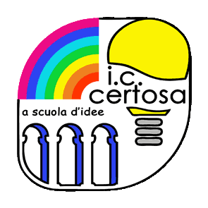 **Istituto Comprensivo Certosa** 

Via Gaz, 3 – 16159 Genova

Telefax 010/6444937 [www.iccertosa.gov.it](http://www.iccertosa.gov.it) C.F. 80047390101

e-mail: [geic840004@istruzione.it](mailto:geic840004@istruzione.it) pec: [geic840004@pec.istruzione.it](mailto:geic840004@pec.istruzione.it)

SCUOLA SECONDARIA

Agli alunni (dettare sul diario)

Ai Docenti

ATA

Oggetto: Assemblea dei genitori/elezioni Rappresentanti di classe

Si comunica che in data Mercoledì 25 ottobre alle ore 16,30 si terrà l’assemblea dei genitori, presieduta dal Docente Coordinatore di classe. Alle ore 17,00 si costituirà il seggio unico: sono sufficienti due scrutatori ed un Presidente, individuati tra tutti i genitori della scuola. Si consiglia ai genitori di accordarsi (quindi di avere già nominativi) al fine di procedere regolarmente con le votazioni. Le operazioni di voto si concluderanno alle ore 19,00.

Genova, 12 ottobre 2017

Il Dirigente Scolastico

(Prof. Renzo Ballantini)

CLASSE 1B

CLASSE 2B

CLASSE 3B

CLASSE 1C

CLASSE 2C

CLASSE 3C

CLASSE 1D

CLASSE 2D

CLASSE 3D